短视频播放平台

[软件设计说明书]

目录

短视频播放平台 1

[软件设计说明书] 1

1.引言 3

1.1编写目的 3

1.2术语定义 3

1.3参考资料 3

1.4相关文档 3

2.整体设计 3

2.1硬件运行环境 3

2.2软件运行环境 3

2.3子系统清单 4

2.4功能模块清单 4

3.数据库设计 6

3.1数据库中表名设计 6

3.2数据库之间表关系 6

3.3数据库各表具体字段 7

4.典型功能子系统设计 8

4.1用户子系统 8

4.2主页子系统 10

4.3视频页面子系统 12

4.4视频管理子系统 14

4.5运维子系统 17

5.功能模块设计 19

5.1登录/注册 19

5.2主页面 20

5.3个人中心 22

5.4视频详情页面 23

5.5搜索详情 24

5.6后台管理页面 25

6.接口设计 26

6.1用户接口 26

6.2外部接口 26

6.3内部接口 26

7.角色授权设计 26

8.系统错误处理 26

9.项目测试计划 27

# 1.引言

## 1.1编写目的

在完成了短视频播放平台需求分析的基础上，我们依据《需求规格说明书》对我们的项目进行了整体上的设计，同样也是为了将我们项目的设计变得文档化，编写了这一软件设计说明书。

## 1.2术语定义

暂无

## 1.3参考资料

[1] 吕云翔. 软件工程基础（题库+微课视频版）[M]. 北京：清华大学出版社，2022

[2] 吕云翔，黎可为，张中基. 项目化教程软件工程[M]. 北京：清华大学出版社，2023

## 1.4相关文档

“短视频分享平台”《需求规格说明书》

“短视频分享平台”《软件开发计划书》

“短视频分享平台”《用户使用说明书》

“短视频分享平台”《部署文档》

“短视频分享平台”《测试报告》

# 2.整体设计

## 2.1硬件运行环境

（1）服务器

型号：n4 系列

内存：1 核 2GB

网络：1Mbps

（2）PC

处理器：AMD 或 Intel1.6GHz 及以上

内存：256MB 以上

网络：100M 带宽网络适配器

## 2.2软件运行环境

（1）服务器

操作系统：Ubuntu16.04 及以上

数据库：MySQL5.0

（2）客户机

浏览器：推荐使用 Firefox 或 Chrome

网络环境：应能够访问互联网

## 2.3子系统清单

“短视频播放平台”系统包含五个子系统，详细的·子系统清单见表1。

表1 子系统清单

|  |  |  |
| --- | --- | --- |
| 编号 | 名称 | 子系统功能描述 |
| 1 | 用户子系统 | 1. 注册用户登陆系统时，对其身份进行检验和识别。 2. 游客可以进行注册 3. 已注册用户可以修改个人信息、修改密码等 4. 管理员可以封禁和解封用户 |
| 2 | 主页子系统 | 1. 用户观看、检索视频 2. 对用户显示站内通知、个人关注等内容 |
| 3 | 视频界面子系统 | 1. 用户进行点赞、收藏等操作 2. 用户观看视频，进行播放、快进等操作 |
| 4 | 视频管理子系统 | 1. 用户上传视频 2. 用户删除视频 |
| 5 | 运维子系统 | 1. 用户投诉视频、评论等 2. 管理员审核、删除等操作 |

## 2.4功能模块清单

功能模块清单见表2.

表2 功能模块清单

|  |  |  |
| --- | --- | --- |
| 编号 | 名称 | 模块功能描述 |
| 101 | 注册 | 用户从游客注册为注册用户 |
| 表2(续) 功能模块清单 | | |
| 编号 | 名称 | 模块功能描述 |
| 102 | 登录 | 注册用户登录平台 |
| 103 | 登出 | 注册用户登出平台 |
| 104 | 上传头像 | 注册用户登录后上传头像 |
| 105 | 设置个人简介 | 注册用户登录后设置个人简介 |
| 106 | 关注用户 | 注册用户关注其他用户 |
| 107 | 取消关注 | 注册用户取消对其他用户的关注 |
| 108 | 封禁用户 | 管理员对用户进行封禁 |
| 109 | 解封用户 | 管理员解封用户 |
| 201 | 展示短视频 | 向用户展示短视频封面和视频分区 |
| 202 | 检索视频 | 用户和游客搜索视频 |
| 203 | 显示收藏夹 | 展示注册用户的收藏夹 |
| 204 | 显示个人关注 | 展示注册用户的个人关注 |
| 205 | 显示站内通知 | 显示注册用户收到的站内通知 |
| 301 | 播放视频 | 用户播放视频 |
| 302 | 暂停视频 | 用户暂停视频 |
| 303 | 继续播放视频 | 用户继续播放视频 |
| 304 | 音量调整 | 用户调整视频音量 |
| 305 | 进度调整 | 用户调整视频进度 |
| 306 | 全屏视频 | 视频进入全屏状态 |
| 307 | 退出全屏 | 视频从全屏状态退出 |
| 308 | 非全屏状态下显示状态栏 | 在非全屏状态下显示状态栏 |
| 309 | 全屏状态下显示状态栏 | 在全屏状态下显示状态栏 |
| 310 | 重播视频 | 重新播放视频 |
| 311 | 点赞 | 注册用户点赞视频 |
| 312 | 收藏 | 注册用户收藏视频 |
| 313 | 评论 | 注册用户评论视频 |
| 314 | 删除评论 | 注册用户删除评论 |
| 401 | 上传视频 | 注册用户上传视频 |
| 表2(续) 功能模块清单 | | |
| 编号 | 名称 | 模块功能描述 |
| 402 | 删除视频 | 注册用户删除视频 |
| 501 | 投诉视频 | 注册用户投诉视频 |
| 502 | 审核视频 | 管理员审核视频 |
| 503 | 删除视频 | 管理员删除视频 |
| 504 | 投诉评论 | 注册用户投诉评论 |
| 505 | 审核评论 | 管理员审核评论 |
| 506 | 删除评论 | 管理员删除评论 |

# 3.数据库设计

## 3.1数据库中表名设计

表名列表如表3所示·。

表3 数据库中表名列表

|  |  |  |
| --- | --- | --- |
| 编号 | 表名 | 表功能说明 |
| 1 | Users | 存储平台用户信息 |
| 2 | Videos | 存储平台视频信息 |
| 3 | Comments | 存储用户评论信息 |
| 4 | Likes | 存储用户点赞信息 |
| 5 | Follows | 存储用户关注关系信息 |

## 3.2数据库之间表关系

数据库的类图如图1所示。

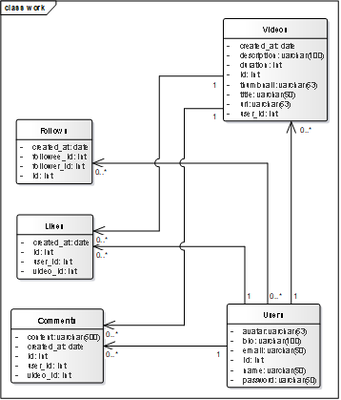

**图1 数据库类图**

## 3.3数据库各表具体字段

数据库列表清单如表4至表8所示

**表4 Users表**

|  |  |  |  |  |  |
| --- | --- | --- | --- | --- | --- |
| 序号 | 字段名 | 中文字段名 | 数据类型 | 是否允许为空 | 主键/外键 |
| 1 | id | 用户id | int | 否 | 主键 |
| 2 | name | 用户名 | varchar(50) | 否 |  |
| 3 | email | 用户邮箱 | varchar(50) | 否 |  |
| 4 | password | 用户密码 | varchar(50) | 否 |  |
| 5 | avatar | 用户头像链接 | varchar(63) | 否 |  |
| 6 | bio | 用户简介 | varchar(100) | 是 |  |

**表5 Videos表**

|  |  |  |  |  |  |
| --- | --- | --- | --- | --- | --- |
| 序号 | 字段名 | 中文字段名 | 数据类型 | 是否允许为空 | 主键/外键 |
| 1 | id | 视频id | int | 否 | 主键 |
| 2 | user_id | 视频上传者id | int | 否 | 外键 |
| 3 | title | 视频标题 | varchar(50) | 否 |  |
| 4 | description | 视频描述 | varchar(100) | 是 |  |
| 5 | url | 视频链接 | varchar(63) | 否 |  |
| 6 | thumbnail | 视频缩略图链接 | varchar(63) | 否 |  |
| 7 | duration | 视频时长 | int | 否 |  |
| 8 | created_at | 视频上传时间 | date | 否 |  |

**表6 Comments表**

|  |  |  |  |  |  |
| --- | --- | --- | --- | --- | --- |
| 序号 | 字段名 | 中文字段名 | 数据类型 | 是否允许为空 | 主键/外键 |
| 1 | id | 评论id | int | 否 | 主键 |
| 2 | user_id | 发表评论者id | int | 否 | 外键 |
| **表6(续) Comments表** | | | | | |
| 序号 | 字段名 | 中文字段名 | 数据类型 | 是否允许为空 | 主键/外键 |
| 3 | video_id | 评论所属视频id | int | 否 | 外键 |
| 4 | content | 评论内容 | varchar(500) | 否 |  |
| 5 | created_at | 评论发表时间 | date | 否 |  |

**表7 Likes表**

|  |  |  |  |  |  |
| --- | --- | --- | --- | --- | --- |
| 序号 | 字段名 | 中文字段名 | 数据类型 | 是否允许为空 | 主键/外键 |
| 1 | id | 点赞记录id | int | 否 | 主键 |
| 2 | user_id | 点赞者id | int | 否 | 外键 |
| 3 | video_id | 点赞视频id | int | 否 | 外键 |
| 4 | created_at | 点赞时间 | date | 否 |  |

**表8 Follows表**

|  |  |  |  |  |  |
| --- | --- | --- | --- | --- | --- |
| 序号 | 字段名 | 中文字段名 | 数据类型 | 是否允许为空 | 主键/外键 |
| 1 | id | 关注关系记录id | int | 否 | 主键 |
| 2 | follower_id | 关注者id | int | 否 | 外键 |
| 3 | followee_id | 被关注者id | int | 否 | 外键 |
| 4 | created_at | 关注时间 | date | 否 |  |

# 4.典型功能子系统设计

## 4.1用户子系统

这里给出用户子系统中最典型的操作——注册和登录的活动图和顺序图。

#### 4.1.1活动图设计

注册的活动图设计如图2所示，登录的活动图设计如图3所示。



**图3 注册的活动图设计**



**图4 登录的活动图设计**

#### 4.1.2顺序图设计

注册的顺序图设计如图5所示，登录的顺序图设计如图6所示。



**图5 注册的顺序图设计**



**图6 登录的顺序图设计**

## 4.2主页子系统

这里给出主页子系统中最典型的操作——展示短视频和检索视频的活动图和顺序图。

#### 4.2.1活动图设计

展示短视频的活动图设计如图7所示，检索视频的活动图设计如图8所示。



**图7 展示短视频的活动图设计**



**图8 检索视频的活动图设计**

#### 4.2.2顺序图设计

展示短视频的顺序图设计如图9所示，检索视频的活动图设计如图10所示。



**图9 展示短视频的顺序图设计**



**图10 检索视频的活动图设计**

## 4.3视频页面子系统

这里给出视频页面子系统中最典型的操作——播放视频和评论的活动图和顺序图。

#### 4.3.1活动图设计

播放视频的活动图设计如图11所示，评论的活动图设计如图12所示。



**图11 播放视频的活动图设计**



**图12 评论的活动图设计**

#### 4.3.2顺序图设计

播放视频的顺序图设计如图13所示，评论的顺序图设计如图14所示。



**图13 播放视频的顺序图设计**



**图14 评论的顺序图设计**

## 4.4视频管理子系统

这里给出视频管理子系统中的操作——上传视频和删除视频的活动图和顺序图。

#### 4.4.1活动图设计

上传视频的活动图如图15所示，删除视频的活动图如图16所示。



**图15 上传视频的活动图设计**



**图16 删除视频的活动图设计**

#### 4.4.2顺序图设计

上传视频的顺序图如图17所示，删除视频的顺序图如图18所示。



**图17 上传视频的顺序图设计**



**图18 删除视频的顺序图设计**

## 4.5运维子系统

这里给出运维子系统中的典型操作——投诉视频和审核视频的活动图和顺序图。

#### 4.5.1活动图设计

投诉视频的活动图如图19所示，审核视频的活动图如图20所示。



**图19 投诉视频的活动图设计**



**图20 审核视频的活动图设计**

#### 4.5.2顺序图设计

投诉视频的顺序图如图21所示，审核视频的顺序图如图22所示。



**图21 投诉视频的顺序图设计**



**图22 审核视频的顺序图设计**

# 5.功能模块设计

## 5.1登录/注册

**包含功能模块：**用户模块。

**页面参数：**用户id、用户名、密码。

**调用背景：**当游客想要获取本平台账号，或者未登录用户想要登录时，点击“登录”按钮可跳转到该页面。当游客或未登录用户需要访问个人主页或进行专属于注册用户的操作的时候，会跳转到该页面。

**页面组成：**

* 背景图片
* 登录/注册信息的表单
  + - 账号、密码输入框
    - 登录、注册按钮

页面制作示意图如图23所示。

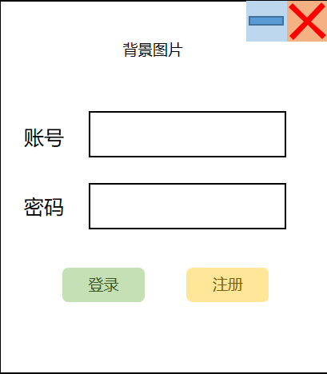

**图23 注册页面设计**

**页面使用简介**：

当游客点击页面上已注册用户才能使用的按钮时，会跳转到该页面，提醒游客进行注册或登录。或在未登录状态直接点击主页中的登录按钮跳转到该页面。

游客若想执行登录操作，在相应的输入框中输入正确的账号和密码，点击登录即可登陆成功。

游客若想执行注册操作，点击“注册”可跳转到注册页面，输入用户名等信息后，点击“注册”按钮，验证通过后即注册成功

## 5.2主页面

**包含功能模块：**导航栏、搜索框、视频展示模块。

**页面参数：**主页模块，用户id，视频id。

**调用背景：**当用户在登录/注册界面完成注册登录并输入用户名和密码点击登录按钮后，进入网站，首先会进入主页。未登录用户无法正常访问。

**页面组成：**

* 导航栏：
  + - 用户信息
    - 个人中心
* 搜索框。
* 主内容区：包含各视频展示模块。
* 两侧
  + - 侧边按钮
    - 网站公告。

页面制作示意图如图24所示。

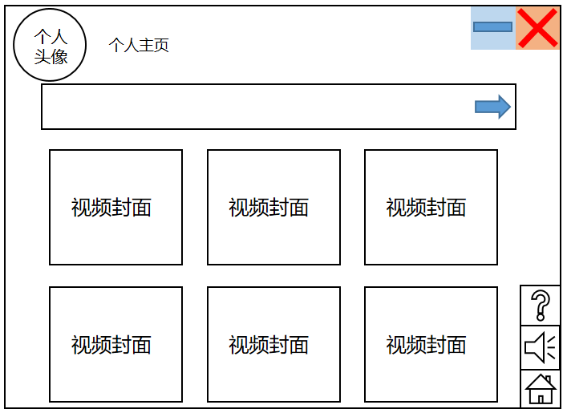

**图24 主页面设计**

**页面使用简介：**

当用户进入页面的时候，系统会给用户加载各视频模块。 用户可以通过点击视频模块进入视频页面，观看视频播放。

用户在搜索框内输入视频相关信息，可以进行检索。

用户点击导航栏“个人中心”功能按钮，可以前往个人页面。

用户在公告栏可以看到最近活动信息。

用户点击网站公告，可以查看具体信息。

用户点击侧边按钮，可以进入相应页面。

## 5.3个人中心

**包含功能模块：**用户模块，视频管理模块。

**页面参数：**用户id

**调用背景：**在登录后进入主页面，点击导航栏的“个人中心”按钮，即可进入登录用户的“个人主页”页面。

**页面组成：**

* 导航栏，包含主页面按钮。
* 主内容区：
  + - 该用户的头像
    - 该用户个人信息
    - 评论管理
    - 视频收藏管理
* 侧栏：
  + - 退出登录按钮
    - 编辑按钮

页面制作示意图如图25所示。

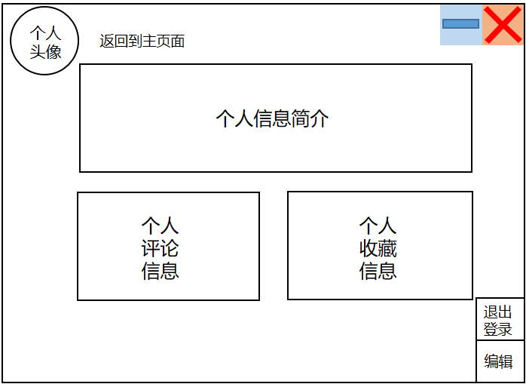

**图25 个人中心页面设计**

**页面使用简介：**

在该页面可以点击“主页”按钮跳转到主页面。

可以通过点击“编辑”按钮，编辑修改个人信息。

可以通过点击“退出登录”按钮退出页面。

## 5.4视频详情页面

**包含功能模块：**视频界面模块。

**页面参数：**用户id，视频id

**调用背景：**在主页面视频展示模块点击图标后，跳转到相应的视频详情页面。

**页面组成：**

* 导航栏：包括主页面、个人中心按钮。用户可通过导航栏跳转到各个页面。
* 视频信息展示区
  + - 视频id
    - 视频作者
    - 视频简介信息
* 评论区
  + - 投诉评论
* 视频展示区：播放该视频
* 下方功能按钮栏
  + - 收藏按钮
    - 评论按钮

页面制作示意图如图26所示。

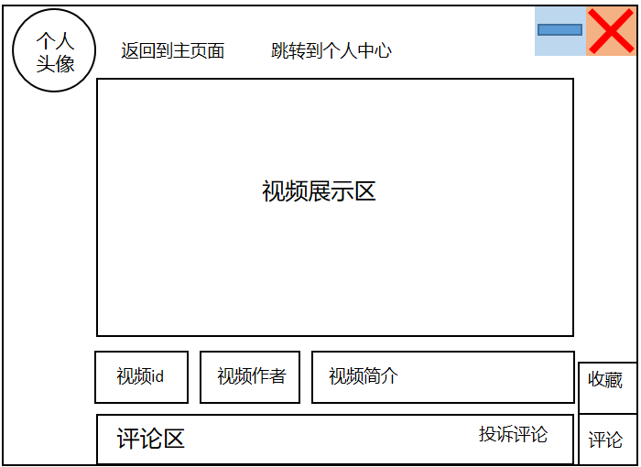

**图26 视频详情页面设计**

**页面使用简介：**

在主页面点击视频图标，即可跳转到该视频的详情页面。

在该页面上可以查看视频详细信息，查看评论，观看视频。

同时可以点击收藏按钮收藏视频或者点击添加评论。

可以通过导航栏跳转到其他页面。

## 5.5搜索详情

**包含功能模块：**视频浏览模块。

**页面参数：**用户id，视频id

**调用背景：**当用户在搜索框中输入搜索关键字并点击搜索按钮后，服务器会执行搜索操作并跳转到该页面，展示搜索结果。

**页面组成：**

* 导航栏：包含个人中心、主页面。用户可以通过导航信息访问各个页面。
* 搜索框：用户可以通过搜索框继续搜素其他的视频。
* 主内容区：包含有搜索到的视频列表。

页面制作示意图如图27所示。

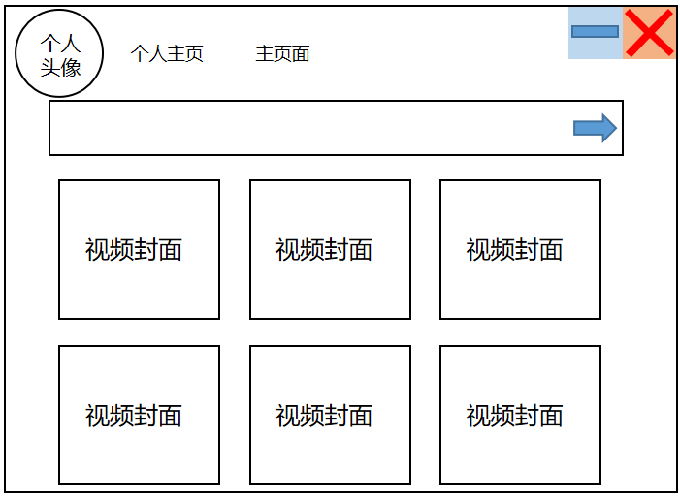

**图27 搜索页面设计**

**页面使用简介：**

用户在搜索栏进行搜索操作后，跳转到该页面，显示搜索结果。

用户可以通过点击搜索主内容区的视频图标跳转到相应的视频详情页面。

可以通过导航栏跳转到其他页面。

## 5.6后台管理页面

**包含功能模块：**运维子系统，用户子系统。

**页面参数：**视频id、用户id、评论id

**调用背景：**当管理员登录管理员账户，即可跳转到该后台管理页面。

**页面组成：**

* 搜索框：管理员通过该搜索框查找对应视频的信息，并对视频及评论进行管理。
* 主内容区：
  + - 视频信息管理页面
    - 视频上传页面
    - 用户投诉管理页面

页面制作示意图如图28所示。

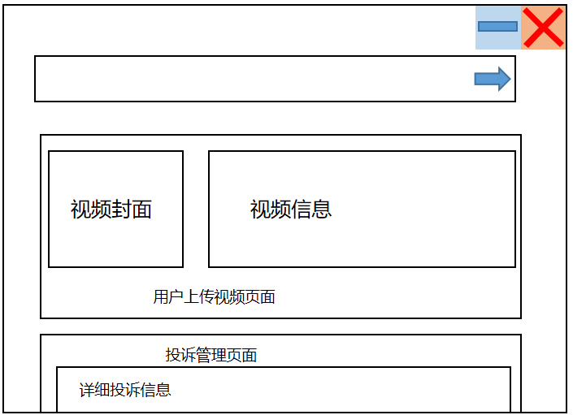

**图28 后台管理页面设计**

**页面使用简介：**

当管理员登录管理员账户，即可跳转到该页面。在该页面上可以查看、修改或删除当前数据库中所有视频和评论信息，可以搜索视频；也可以审核视频上传信息和用户投诉信息。

# 6.接口设计

## 6.1用户接口

我们设计了简单易用的用户接口，以提高用户体验和降低用户使用平台的门槛。其中我们设计了简单明了的界面，让用户专注于观看视频；设计了分类、标签等方式帮助用户快速找到自己需要看的视频内容。

## 6.2外部接口

我们设计了方便用户和第三方交互的外部接口，用户可以将自己喜欢的视频分享到社交媒体等其他平台上，帮助视频传播；我们提供了邮箱登录接口，用户可以通过邮箱登录我们的短视频平台；我们提供了API接口，方便第三方开发者使用平台的数据和功能。

## 6.3内部接口

我们提供了上传视频接口，方便用户上传自己的创作视频；用户统计接口可以方便平台管理员了解平台的使用情况，如用户数量、视频数量、视频播放量、评论数等。

# 7.角色授权设计

本项目的使用角色有三类：游客、注册用户、管理员。他们的角色授权如表9所示

**表9 角色授权**

|  |  |  |  |
| --- | --- | --- | --- |
| 子系统名称 | 游客 | 注册用户 | 管理员 |
| 用户子系统 | ○ | ● | ● |
| 主页子系统 | ○ | ● | ● |
| 视频界面子系统 | ○ | ○ | ● |
| 视频管理子系统 |  | ○ | ● |
| 运维子系统 |  |  | ● |

●表示有全部权限，○表示享有部分权限，空则表示无权限。

管理员可从用户界面或管理员界面登录，拥有该系统的全部权限。用户自系统中，游客仅有注册权限；视频界面主系统中，游客仅有视频观看权限，注册用户仅有视频观看、收藏、评论权限，不能删除其他评论；视频管理子系统中，注册用户仅可对自己的视频进行管理。

# 8.系统错误处理

(1)对前端可能输入的内容进行检查，防止注入攻击。

(2)在可能产生问题的部分设置异常捕获，收集错误信息，便于维护。

(3)在编写代码时尽量减少模块之间的耦合，增强可维护性。

# 9.项目测试计划

测试计划作为本项目的测试指导，将由项目成员按计划和规定进行测试。本系统的测试将从单元测试、集成测试、系统测试 3个方面来设计。

测试计划如表10所示。

**表10 测试计划设计表**

|  |  |  |  |  |
| --- | --- | --- | --- | --- |
| 测试计划序号 | 测试计划类型 | 对应部分 | 测试计划内容 | 测试时间 |
| 1 | 单元测试 | 注册登录模块 | 测试注册登录功能 | 2023.5.24 |
| 2 | 单元测试 | 视频浏览模块 | 测试能否正常浏览视频图标 | 2023.5.25 |
| 3 | 单元测试 | 个人信息模块 | 测试能否正常显示修改个人信息 | 2023.5.25 |
| 4 | 单元测试 | 视频播放模块 | 测试能否正常显示视频信息并播放视频 | 2023.5.26 |
| 5 | 单元测试 | 评论模块 | 测试是否能够正常显示评论，并进行评论 | 2023.5.27 |
| 6 | 单元测试 | 管理模块 | 测试管理员能否进行审核管理 | 2023.5.28 |
| 7 | 集成测试 | 浏览、播放、评论系统 | 测试一个完整的视频播放评论过程能否正常实现 | 2023.5.29 |
| 8 | 集成测试 | 接收、管理系统 | 测试一个完整的注册申请、举报评论的过程，测试管理员是否能正常接收到举报，请求信息，并进行处理 | 2023.5.30 |
| 9 | 系统测试 | 整个视频播放平台 | 测试整个平台是否运行正常 | 2023.5.31 |